PENERAPAN STRATEGI PENGELOLAAN KELAS INTERAKTIF
DALAM MENINGKATKAN DISIPLIN SISWA KELAS X PADA
MATA PELAJARAN AKIDAH AKHLAK DI MADRASAH
ALIYAH AL-WASLIYAH DESA PAKAM
KECAMATAN MEDANG DERAS
KABUPATEN BATU BARA

SKRIPSI

Oleh
RANI RAMADANI
0211001948

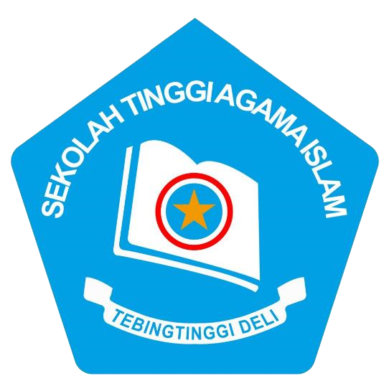

GUNA MENYELESAIKAN PROGRAM STRATA I ( SI )
PROGRAM STUDI PENDIDIKAN AGAMA ISLAM
SEKOLAH TINGGI AGAMA ISLAM ( STAI)
TEBING TINGGI DELI 2025

